江苏财经职业技术学院无线网速测试报告
(2019.03.06-2019.03.13)

一、测试总结
（一）核心设备已做过防同频干扰、信道跨越、AP信号发射增强、网速提升等优化。
（二）学校AP，全部到达区域覆盖，信道利用率均为30左右，无较强干扰，已做优化。
（三）每个终端的实际网速不一样，取决于终端的无线网卡性能；如下截图所示，2.4无线网络下，手机网卡802.11gn协商为72Mbps测试为43Mbps，而笔记本电脑无线网卡802.11an协商为300Mbps测试为159Mbps，支持5G的终端网卡则能协商出更高的速度。所有测速正常。
（四）现场实地测试结果如下：
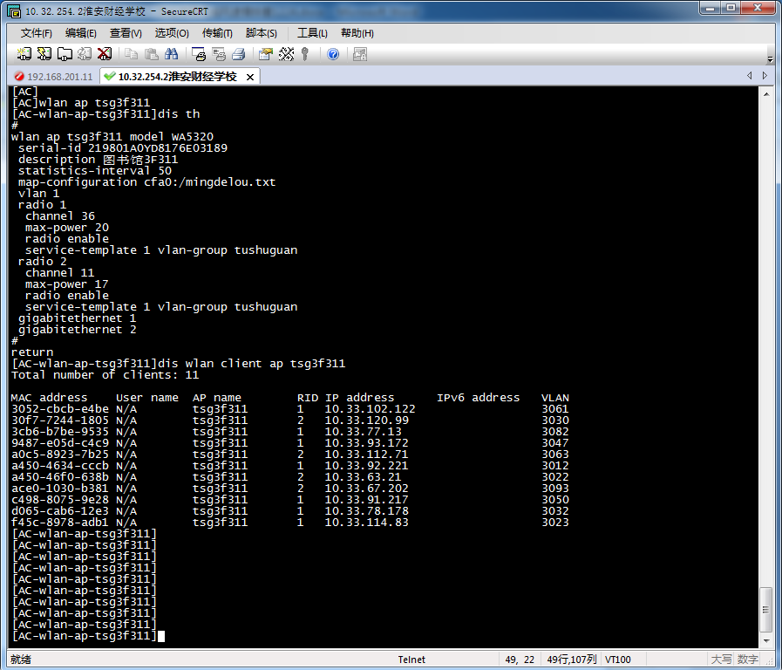
测试环境：
- 办公室无线AP配置固定信道，接入终端量11个。

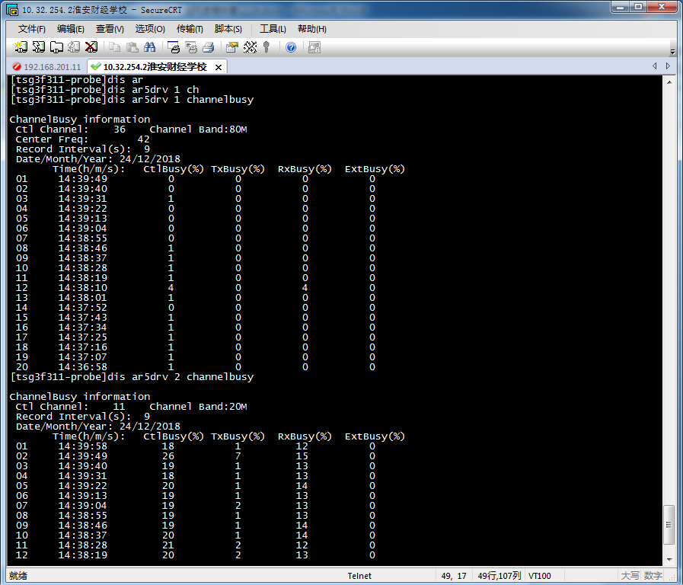
2、手机2.4G下网速测试：查看手机与无线AP协调通道速率为72Mbps，频宽20MHZ
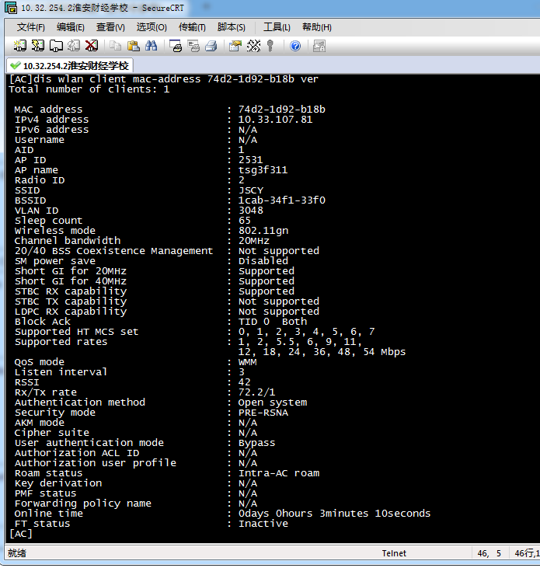
3、手机实测带宽约为43Mbps正常值，协商为72Mbps实际吞量为40Mbps左右,约为60%。已达正常速率。
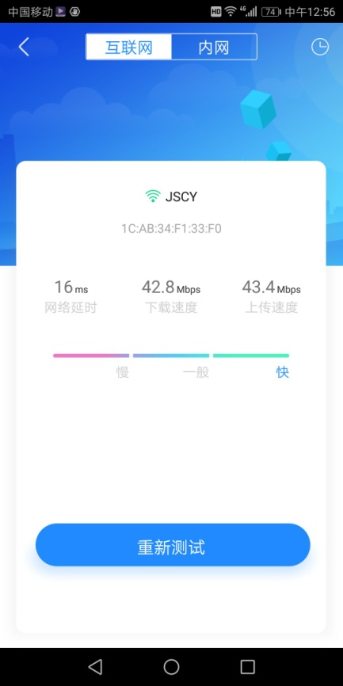
4、笔记本电脑2.4G下网速测试
查看笔记本电脑与无线AP协调通道速率为300Mbps，频宽40MHZ
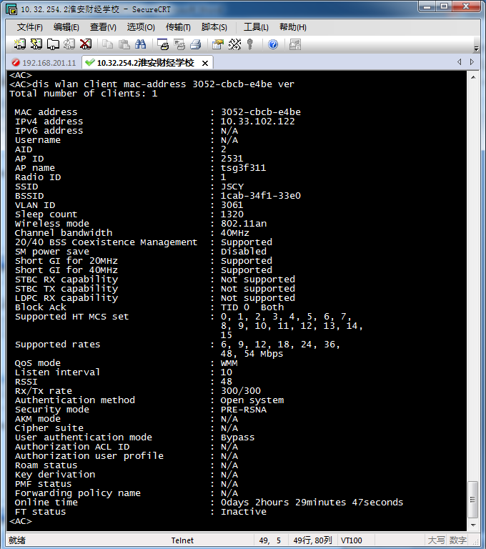
笔记本电脑实测带宽约为159Mbps正常值
5、手机终端5G下网速测试
查看手机终端与无线AP协调通道速率约为400Mbps，频宽80MHZ
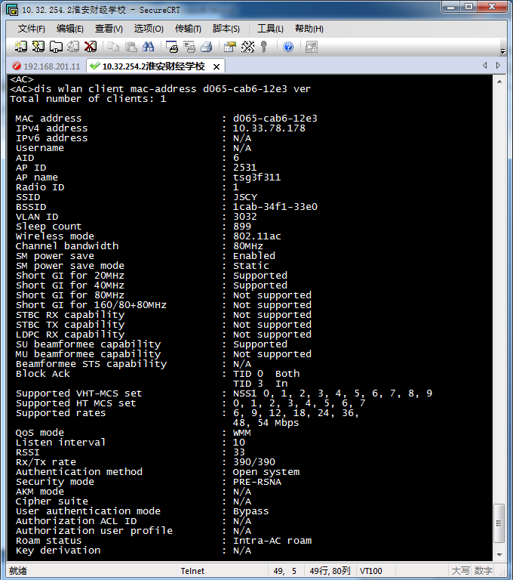
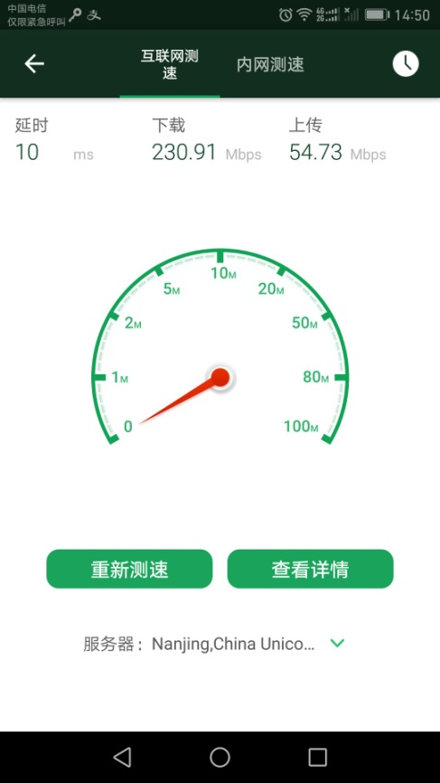
6、手机终端实测带宽约为230Mbps正常值

